วิธีการสั่งซื้อเจลเอ็มวายเอส

How to Order our MYS Hand Sanitizer

- เลือกช่องทางการติดต่อ Choose your contact method.
- Instagram Direct message: mys.thailand
- Facebook Page Messenger: mys.thailand
- Line@ ID: pearc.
ช่องทางเพิ่มเติม Additional Contacts
- IG: pearchotbunwong
- FB: Manyasiri Chotbunwong
- เลขที่บัญชีการโอนเงิน Account Number for Money Transfer
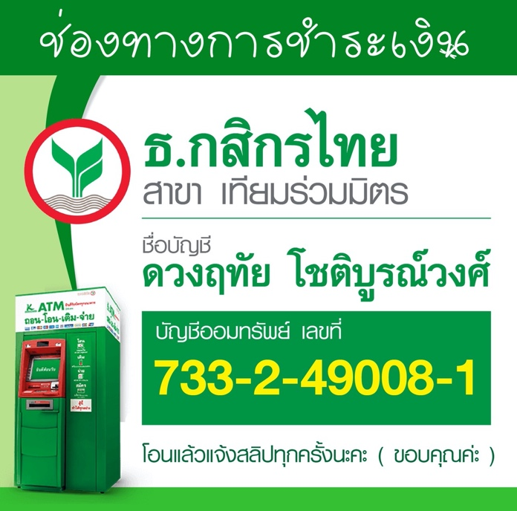

เบอร์โทรติดต่อสอบถาม Phone Number for Inquiry: 089-926-5492

